**Artículo sobre trazabilidad en cultivos con BlockChain**

**TITLE: La BlockChain para la producción efectiva de cultivos ¡Entérate de más!**

**Description:** actualmente hay muchas noticias sobre la **tecnología blockchain** aplicada en la agricultura; es importante tener una gran base de conocimientos para poder confiar en esta tecnología y con el siguiente artículo te demostraremos por qué es necesario dirigir las siguientes generaciones de relevo a apostar por la **cadena de bloques**.

**<H1> Blockchain en los cultivos agrícolas, invento altamente ingenioso </H1>**

Es muy común escuchar a las personas sobre el intercambio de criptomonedas, desde que el Bitcoin comenzó a tomar auge los últimos años con su alto valor. Incluso para Diciembre del año 2017, la Startup Full Profile consiguió armar un importante mercado con los agricultores australianos de trigo con un software que gestiona a los productores de cereales, compradores y operadores, permitiéndoles a los usuarios administrar contratos por sacos de granos, facturas, pagos, etc.

**<H2> Explicación breve sobre lo que consiste básicamente la BlockChain </H2>**

La **cadena de bloques** consiste en una ***blockchain database***, pero ¿a qué viene esto? Pues es realmente sencillo, en el portal BlockGeeks, lo asocian a una especie de Hoja de Cálculo duplicada muchísimas veces en una red de computadoras sincronizadas entre sí llamadas cada una como nodos, los cuáles se encargan de resolver algoritmos computacionales; siendo toda la información circulante, pública y verdaderamente verificable.

Su distribución es transparente e incorruptible, no es posible que sea hackeada, ¡hay mucha seguridad!

**<H2> ¿Cómo podría aplicarse la cadena de bloques a la trazabilidad de los cultivos? </H2>**

Antes de saber cómo se podría aplicar, conozcamos un poco sobre la trazabilidad (…)

*Completar información con Informe Técnico desarrollado por Jesús Correa*

**Análisis SEO básico para su posicionamiento:**

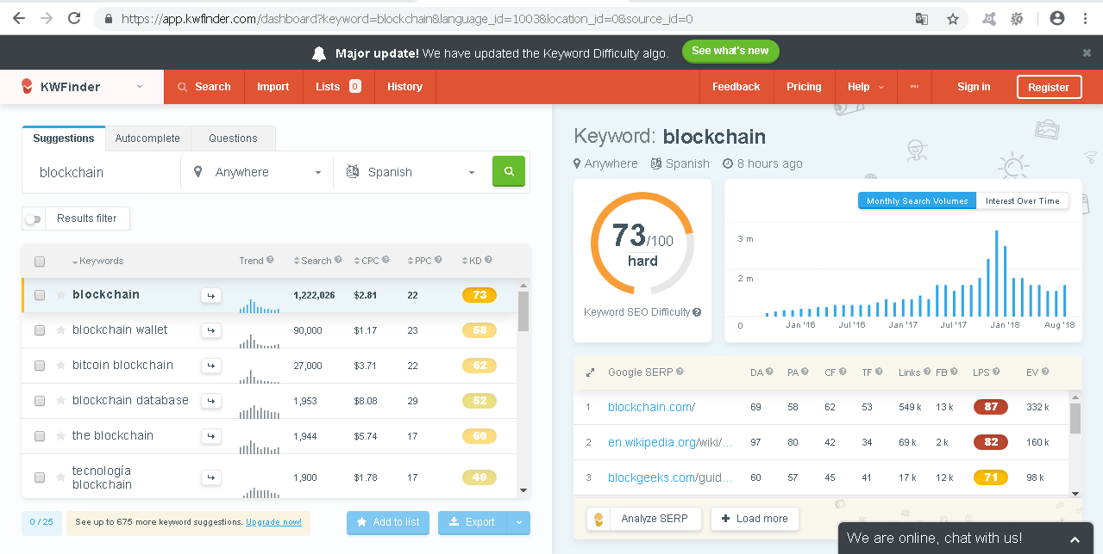

**Páginas de referencia:**

1. <https://www.blockchain.com/>
2. <https://en.wikipedia.org/wiki/Blockchain>
3. <https://blockgeeks.com/guides/what-is-blockchain-technology/>
4. <https://www.coindesk.com/information/what-is-blockchain-technology/>
5. <https://www.youtube.com/watch?v=r43LhSUUGTQ>
6. <https://twitter.com/blockchain>
7. <https://cointelegraph.com/bitcoin-for-beginners/how-blockchain-technology-works-guide-for-beginners>
8. <https://cointelegraph.com/tags/blockchain>
9. <https://www.criptonoticias.com/educacion/abecedario-blockchain-aplicaciones-agricultura-alimentacion-agua/>
10. <https://www.afr.com/technology/wheat-farmers-trial-blockchain-to-sell-grain-and-find-it-is-fast-and-reliable-20161206-gt57lx>
11. <https://mundocripto.news/>
12. <https://bittrex.com/> intercambiador de monedas
13. <https://www.coinbase.com/> intercambiador de monedas
14. <https://localbitcoins.com/es/> intercambiador de monedas

**Palabras claves:**

Blockchain

Blockchain wallet

Bitcoin blockchain

Blockchain database

The blockchain

Tecnología blockchain

Cadena de bloques

Blockchain development

Chain blockchain

Block chains

Bitcoin Wallet

Btc wallet

Blockchain que es

Trazabilidad

Trazabilidad definicion

Trazabilidad de un producto

Trazabilidad y rastreabilidad

Trazabilidad alimentaria